學校名稱：臺中市龍井區龍港國民小學
方案名稱：海味與書香共舞~紮實學習 放眼視界 Reading in Sea Breeze

目 錄
- 動機及目的：
- 一個在「出海口」的小學所面臨的挑戰-------------------------------------------------1
- 每個爸媽的「向望」，每一個教育工作者的「天責」-------------------------------1
- 方案發展歷程--理念與發想
- 學校閱讀推動優劣勢分析及擬定策略---------------------------------------------------2
- 閱讀推展目標期程規畫----------------------------------------------------------------------3
- 理念具體實現方針-----------------------------------------------------------------------------3
- 描繪閱讀願景與兒童圖像-------------------------------------------------------------------4
- 教師精進--教師學習共同體-----------------------------------------------------------------4
叁、方案發展歷程及績效—全員參與的教師精進規畫
- 用心規劃的學校週三精進課程-------------------------------------------------------------5
- 全校總動員的教師學習社群----------------------------------------------------------------6
- 他山之石—參訪績優學校，進行策略聯盟---------------------------------------------7
肆、方案發展歷程及績效—以提升學生學習動機的環境改造及資源整合
- 校內閱讀環境的營造--------------------------------------------------------------------------8
- 校外閱讀資源的引進--------------------------------------------------------------------------9
- 善用人力資源-----------------------------------------------------------------------------------10
- 資源分享，攜手同進-------------------------------------------------------------------------10
伍、方案發展歷程及績效—閱讀教學之實施及困境突破
- 面臨困境及突破契機-------------------------------------------------------------------------11
- 學校閱讀課程規劃----------------------------------------------------------------------------12
- 班級特色經營-----------------------------------------------------------------------------------16
- 圖書室及社區教室利用教育----------------------------------------------------------------16
陸、方案發展歷程及績效—學生閱讀績效
- 學生閱讀質量及興趣的提升----------------------------------------------------------------18
- 學生閱讀績效紮實：龍港英雄榜----------------------------------------------------------19
- 每一個孩子都有可以展現的舞台----------------------------------------------------------19
- 踏實耕耘、傑出表現，獲媒體青睞-------------------------------------------------------19
柒、省思與展望
- 績優表現，值得鼓勵--------------------------------------------------------------------------20
- 加強努力的空間--------------------------------------------------------------------------------20
- 未來持續紮跟方向-----------------------------------------------------------------------------20

壹、動機及目的：
一、一個在「出海口」的小學所面臨的挑戰：
大肚溪口北岸的水裡港（龍井區麗水里），曾是中部地區物資集散之良港。隨著年代翻移，小海港淤積，小村莊的繁華也只能憑嘆往昔……一個沒落、邊陲的社區，青壯年不斷往都會區外移，社區多數遺留的是單親、外配及隔代教養的弱勢家庭……歸屬於偏遠學校的龍港國小就座落在這個生態豐饒，卻慢慢沒落的社區：
孩子們弱勢，缺少了一般家庭的投資與關愛~
孩子們單純，卻侷宥在有限的視野中~
孩子們樸實，卻少了積極勤奮的學習動力
二、每個爸媽的「向望」，每一個教育工作者的「天責」
孩子在自己爸媽的眼中都是最優，總覺得會「歹竹出好筍」，希望能藉由教育而出頭天；孩子是教育的主體；把每一個孩子都帶上來，是我們的唯一考量！
我們希望由「閱讀」、開始拉近城鄉的差距
我們期許由「悅讀」社區多樣且豐饒的生態環境製造偏鄉的優勢
我們努力募集外界「主動且有效益的資源投注」
所以我們要營造一個具「專業且能自省」的閱讀教師團隊
讓每一個孩子皆能「紮實學習 快樂成長」
期許孩子透過閱讀，擁有更佳的學習能力
期許孩子透過閱讀，關懷與他共生息的這個社區
希望孩子因為閱讀，開展自己更廣闊的生命理想
希望孩子因為閱讀，朝向他的夢想更進一步~~~
注入學校新的活力泉源~~~讓自己的生命翻轉，也能再造社區新貌~~~
一場「哪吒鬧海」獨舞共賞
一片「哪吒鬧海」動畫撥動
再加上學校所有關於哪吒的藏書
多元感官刺激
掀起了龍港孩子閱讀的波濤
『海味』與『書香』共舞的故事
就此揭開了序幕

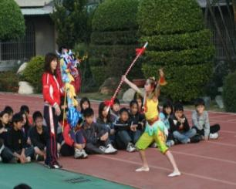 | 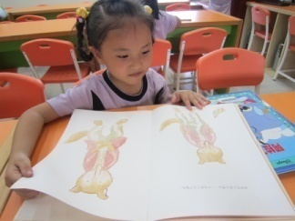 | 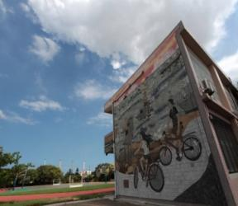
貳、方案發展歷程--理念與發想
一、學校閱讀推動優劣勢分析及擬定策略
 | 優勢 | 劣勢 | 機會點 | 擬定策略
環境/人力資源 | ※鄰近大肚溪口，坐擁豐富自然生態資源。  ※家長信賴學校，熱心為學校服務，擔任義工。 | ※未能系統化的利用地方教學資源，造成資源的閒置。 | ※政府對偏鄉教育的正視。  ※外界對偏鄉兒童的關注。  ※閃亮大台中特色遊學啟航。  ※校外人力、物力資源挹注。 | ※發展本位閱讀課程：以培養基本閱讀為本、攜手教育夥伴為方、融入社區悅讀大自然為特色。  ※教育夥伴攜手(故事爸媽邀約與增能、組織家長讀書會、地方圖書館的結合)  ＊整合校外人力、物力資源，提供師生更佳的教學與閱讀環境。
教師團隊 | ※師生互動密切配合度高  ※以消弭城鄉差距為志業。 | ※缺乏良性競爭及橫向連繫溝通機會。  ※教師工作繁重，缺乏改變的動力及視野。 | ※教師積極參與閱讀語文寫作進修研習。  ※自主形成的學習共同群，主動開發新契機。 | ※引進外校優良教師蒞校分享，並進行外埠參觀。  ※提供更多研習，激化專業增能。  ※組織專業社群、成為學習共同體，增進溝通與相互學習的機會。  ※整合校外人力資源，提供教師推動支援。
閱讀環境 | ※行政積極充實軟硬體兼具班級閱讀設備。 | ※無較大的室內空間，可辦理相關大型閱讀活動  ※校舍老舊宿舍充當圖書室使用。  ※圖書室藏書破損老舊。 | ※校外資源認同學校推動閱讀方向及努力（如台電、中油、中龍、友達及善心人士等）。  ※政府經費對偏鄉補助日漸重視。 | ※積極擬訂各項擴充軟硬體資源計畫，爭取資源（由提供一個孩童喜歡的圖書閱覽室及豐富學校藏書開始）。  ※利用電腦教室淘汰但還堪用的電腦，廣設閱讀認證點。
學生 | ※學生具學習潛能、可塑性高，成長空間大。 | ※弱勢學童比例偏高，缺乏相互激勵競爭的氣氛，影響學習動機。  ※漸受3C網路影響學習動機。 | ※校外資源挹注，提供學生多元的學習機會。 | ※基本素養陶冶：班級推動特色課程、經典背誦、閱讀認證、閱讀深耕課程、學生語文能力檢測。  ※拔尖扶弱：鼓勵投稿、故事寫作--小螃蟹上高塔、國際mail書寫(拔尖）大手攜小手計畫、假期安心便當認證活動（扶弱）。  ※提升學習動機、提供學生成就舞台：學長姐說故事、午餐DJ時間好書介紹（含廣播稿撰寫）、圓夢計畫、動畫繪本製作。
二、閱讀推展目標期程規畫（98.02—迄今）
學校願景 | 期程 | 短期 | 中期 | 長期
紮實學習快樂成長 | 主體概念 | - 培養閱讀興趣，引觸閱讀欲望。  - 基本素養陶冶 | - 擴增閱讀廣度，尋求閱讀資源。  - 拔尖扶弱 | - 精進閱讀深度，轉換閱讀內涵。  - 提供每一位學生成就舞台
 | 教師/學校/社區執行目標 | - 組織學習社群，激化教師再造共識。  - 學校本位課程延續並創新。  - 積極擴充資源，營造書香環境。  - 家長與學校互為攜手教育夥伴。 | - 強化學習社群，進行專業對談  - 整合社區資源，以融入社區--悅讀大自然為特色。  - 主動提出各項企劃，打破知識性教學的單一面向。 | - 整合校外人力資源，提供教師推動支援。  - 外援的借力使力，形塑特色標竿。  - 提供孩子築夢圓夢的舞台。  - 學校與社區的再營造。
 | 學生能力目標 | - 不管在學校或家裡，每天主動將書打開，讓閱讀成為固定習慣。 | - 每一位孩子主動在閱讀數量及閱讀質量上求表現。 | - 將所閱讀能力轉化，顯現運用各生活面向。

三、理念具體實現方針
（一）以兒童為中心：紮實學習、快樂成長。
（二）以本位課程為根基，再求創新與活化~~~以經典背誦為基、悅讀大自然為的，深耕活化閱讀歷程。
（三）營造由點而面的閱讀環境~~~由班級、學校、社區而外界資源全體總動員，規劃完善軟硬體閱讀設施。
（四）建構學校閱讀特色~~~融合生態教育與動畫課程，開拓兒童新視界的閱讀旅程。
（五）提供成就舞台~~~拔尖扶弱，鼓勵孩子勇於築夢、逐夢、圓夢。

四、描繪閱讀願景與兒童圖像
學校閱讀願景~  立足龍港 放眼視界 | 落實閱讀願景之兒童圖像~  喜愛閱讀擴廣閱讀精進閱讀
1.營造書香環境  2.孕育愛閱兒童  3.善用社區環境  4.開展國際視野 | 喜愛閱讀~每天都能主動打開書本，將閱讀成為一種生活習慣。  擴廣閱讀~能夠擴增閱讀的類型，享受小說閱讀的文字之樂！  精進閱讀~從閱讀中尋求理解、整合、分析及評判。
五、教師精進--教師學習共同體：
學校教師人數少，以提升每一位教職員工專業為目標，以每人都為專業社群成員為規畫。
（一）校內研習課程以『閱讀理解、寫作、悅讀自然』三大主題交替螺旋式的增能課程，『理論與實務並進』進行規劃。
（二）全員參與的專業成長社群，每週晨讀、專書選讀、專案專業提升。
六、資源運用、整合及閱讀環境的改造：
從提供一個孩子喜歡的圖書閱覽室開始，持續豐富學校藏書，再以具體踏實的閱讀方案推動策略，爭取認同與資源。
（一）改善硬體設施—改建圖書室、增設閱覽室。
（二）持續豐富學校圖書室藏書—除了政府補助外、積極爭取民間購書經費挹注。
（三）引進校外閱讀資源，進行策略聯盟

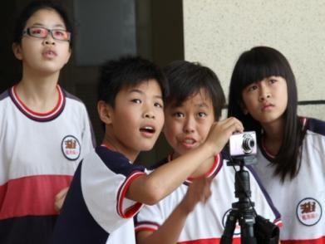 | 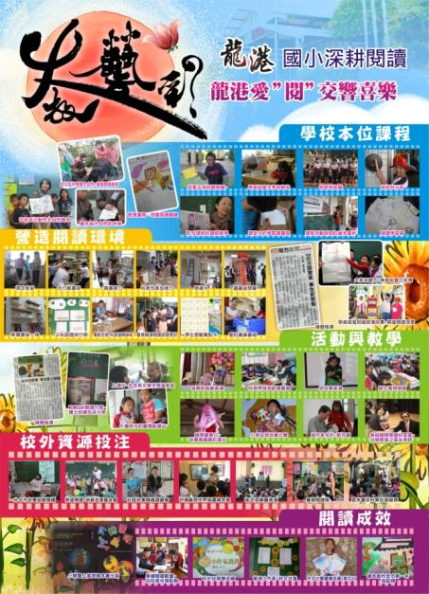
特色課程~動畫影像製作
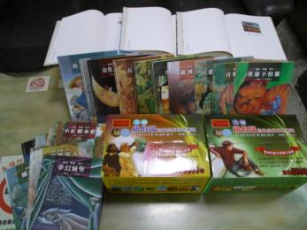
持續增購，豐富圖書館藏書 | 2012年5月 50週年校慶展示閱讀成果

叁、方案發展歷程及績效—全員參與的教師精進規畫
本校教師認真、用心帶每一個孩子；但因為行政工作的分攤繁重、無橫向比較及缺少縱向連繫，閱讀的推展雖行之已久，卻難跳脫成績取向的傳統窠臼。勇男校長在98學年度初任本校，展現「帶頭領導，柔性溝通」風格；協助老師改變觀閱視野，邀請專家以及他校具有專長之教師，利用週三進修搭建閱讀理念、分享閱讀成果，再進行自我規畫與成效分析；形成學習專業社群，凝聚閱讀共識，慢慢改變固有的思惟；朝向共同的目標願景齊心努力。
一、用心規劃的學校週三精進課程：
以『閱讀理解、寫作、悅讀自然』三大主題交替螺旋式的增能課程，『理論與實務並進』進行規劃，邀請專家、具有專長之教師擔任講座。
日期 | 講師 | 主題 | 參與人員
2010/4/21 | 教育研究院~趙鏡中老師 | 閱讀從理解開始 | 本校/外校教師、家長
2010/9/29 | 建國中學~林明進老師 | 作文基本功 | 本校/外校教師
2010/12/29 | 生態作家~劉克襄老師 | 自然觀察與寫作 | 教師、家長、學生
2011/1/5 | 台中師院楊裕貿老師 | 作文教學與批閱原則 | 本校/外校教師
2011/2/23 | 紀錄片導演~比另亞布校長 | 在地文化影像紀錄 | 教師、家長、學生
2011/5/25 | 彰師大~姜玲教授 | 科學教育~~~生態教育 | 教師、學生
2011/9/14 | 魚類專家~詹見平校長 | 本校在地自然生態  環境教育---魚類 | 教師、學生
2011/11/2 | 台師大~陳欣希老師 | 閱讀理解教學理論策略 | 教師、故事媽媽
2011/12/21 | 靜宜大學~李欣倫老師 | 旅遊閱讀及文學寫作 | 教師、家長
2012/5/16 | 繪本/動畫家~陳旻昱老師 | 從生態保育到影像創作 | 教師、家長、學生
2012/3/21 | 紀錄片導演~陳怡分老師 | 多媒體週邊設備運用  及影像紀錄 | 教師、家長、學生
2012/6/9 | 童書作家~劉清彥老師 | 共享閱讀樂趣 | 教師、家長、學生
2012/9/19 | 文光國小陳文蕙老師 | 語文教育現場分享 | 本校教師
2012/11/7 | 龍津國小~楊明哲老師 | 作文 教學實務分享 | 本校教師
2013/05/29 | 美國德州農工大學校授  吳曉萍博士 | 英語跨國書寫計畫  交流分享 | 教師、家長、學生
2013/09/24 | 說書人~陸育克老師 | 故事之翼飛『閱』親子愛 | 教師、家長、學生
2013/09/18 | 徐培嘉老師 | 運用聯絡簿的語文教學 | 本校教師
2013/10/16 | 鄭淑芸老師、張凱翔老師 | 教學現場的分享與回饋~閱讀理解教學與入室觀察 | 本校教師
校內規畫的研習除了積極滿足教師的需求外，家長與學生也是學生增能的考量範圍，只要是議題適合，兩者都能共同參與，同時也鼓勵教師多參與校外研習，以閱讀理解之相關研習為例，今年暑假期間，本校同仁共有9人次參加。

二、全校總動員的教師學習社群
從課程發展委員會、教學研究會、週三教師增能研習，在學校共同的學習規劃之下，每一個人都是專業成長團體成員，除了閱讀，專業社群進行以下：
（一）每週一教師晨會晨讀10分鐘（文章來源：親子天下、天下雜誌、網路資訊、商業週刊……）及專書選讀（吳敏而：語文學習百分百、劉清彥：閱讀裡的生命教育-從繪本裡預見美麗人生、親子天下33期為什麼孩子從學習中逃走、佐藤學：學習的革命-從教室出發的改革、佐藤學—學習共同體……）。
（二）班級閱讀推展特色及教學成果分享。
（三）共同擬定學期教學作文計畫。
（四）編輯試卷的創新改變。
（五）入室觀察，彼此觀摩學習並進行教學研討。
（六）不定期的分享討論。
同時，還一同走過以申請進行專案的方式進行專業提升
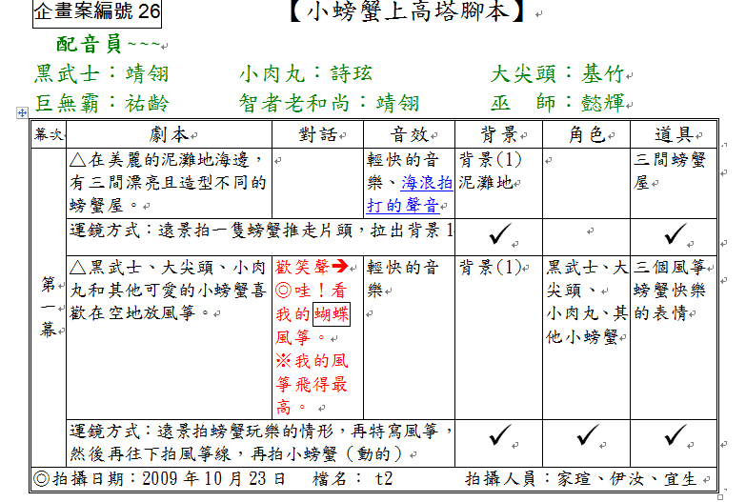
（一）2010年公共電視兒童影展動畫創作
引進專業師資指導，教師團隊在這一年中獲得嶄新的體驗，不但習得了動畫製作的基本技巧，動畫創作，更成為五、六年級孩子的必修課程，教師在教學過程中，必需綜合了寫（腳本）、讀、說（配音）的能力，還必須結合藝術與人文的創作。

（二）99及100學年度教育部科教專案—「以大肚溪河口生物資源研究發展學校暨社區環境教育課程」
雖為科教專案，但規劃之初，便以自然觀察寫作為軸，也因此計畫之推展，促發了以『悅讀大自然』為閱讀方案的推動方向，也奠定『閃亮大台中—特色遊學旗艦計畫』發展之基礎。師生自然觀察寫作能力提升，拍攝了『大台中的自然教室』短片。

三、他山之石—參訪績優學校，進行策略聯盟
本校外聘較知名之講座，主動邀請他校共享資源（龍津國小、文光國小等），並公告訊息歡迎有興趣、意願者共襄盛舉。
（一）參觀大雅區日本人學校之畢業典禮及了解年度課程規劃及運作方式。
（二） 參訪沙鹿國小圖書室及學習閱讀推展績效，並於101學年下學期同步舉行五、六年級之能力檢測，了解城鄉差距，以供修訂閱讀推動計畫之參考。
（三）閃亮大台中—特色遊學旗艦計畫
以學校的專業成長歷程及課程規劃與他校師生分享，同時課程中融入本校師生創作—動畫『小螃蟹上高塔』、『麗水風情』（學生課堂之學習成果）、短片『大台中的自然教室』，提供了師生的成就舞台。已參訪交流學校共計：沙鹿區文光國小、石岡區土牛國小、西屯區忠明國小、太平區長億國小、霧峰區萬豐國小等五校。
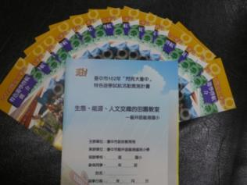 | 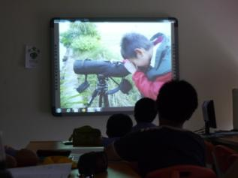 | 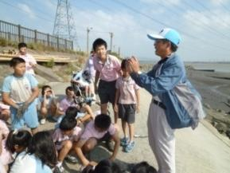
閃亮大台中特色遊學計畫 | 特色遊學  觀賞龍港國小自製影片 | 特色遊學~  生態踏察
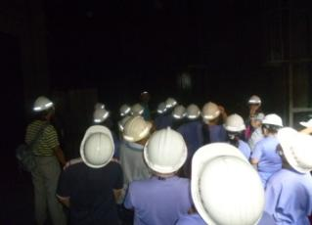 | 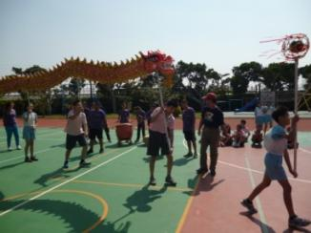 | 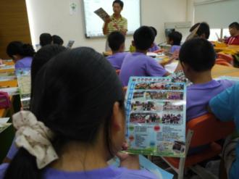
特色遊學~台電煙囪探境 | 忠明國小遊學龍港  體驗舞龍課程 | 遊學龍港課程紀實
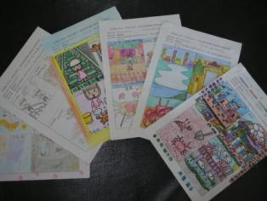 | 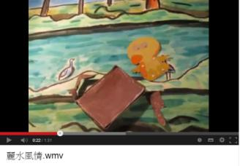 | 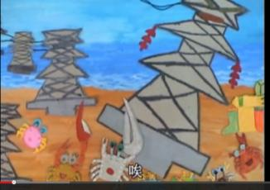
遊學新體驗~課程記錄學習單 | 龍港國小動畫創作~麗水風情 | 龍港國小動畫~小螃蟹上高塔
肆、方案發展歷程及績效—以提升學生學習動機的環境改造及資源整合
受限於南山截水溝都市計畫的限建，本校老舊校舍一直無法擴增或改建；孩子缺乏一個舒適的閱讀空間，是首先面臨的問題；豐富藏書需持續不間斷，才能吸引孩子再次光臨圖書室；而校外人力資源挹注，雖解校內人手不足之窘境，如何整合運用才不會干擾教師課室教學，也是一大考驗。
一、校內閱讀環境的營造：
（一）98年2月到任的勇男校長，積極向區公所爭取，將原本悶熱、老舊的「圖書放置區」修繕為優質舒適的圖書閱覽室，另再爭取中油公司補助經費添購閱覽室電子白板、單槍投影機等視聽設備。
（二）校內圖書全面的電腦資訊化，快速提供每人每次5本的書籍借閱。
（三）藏書量由原本破舊占多數比例的7000冊到目前幾乎都是嶄新書籍的14303冊，另有421本新書正編目中，總藏書將達14724本，平均每位學生擁書量為134本。
（四）校內汰換及校外贈予堪用的電腦提供給學生課餘時線上認證使用。
（五）每學年發行四期的龍心橋刊物：提供給學生充分的作品發表園地。
（六）全校教職員工都為學生經典背誦認證的檢核者，下課期間學生可以找任何一位教職員工進行認證。
（七）辦理多元的閱讀活動：以多元感官刺激，激發學生閱讀興趣。
（八）結合社區生態地圖的生態獎勵卡，獎勵閱讀表現優良小朋友。

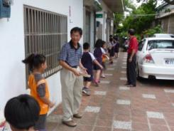 | 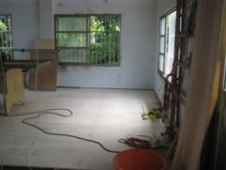 | 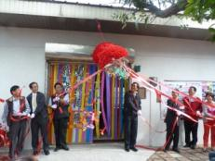 | 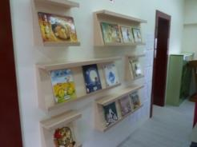
圖書大搬家  校長也來接力 | 老舊圖書室  即將有新貌 | 區公所補助經費  舒適閱覽室落成 | 圖書閱覽室煥然一新
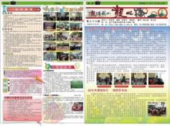 | 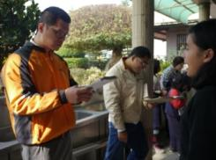 |  | 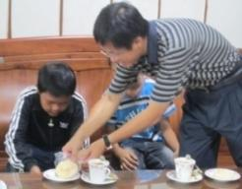
定期出刊的龍心橋  充分的發表創作園地 | 下課時的認證驗收  替代役哥哥來幫忙 | 結合麗水社區  生態獎勵集點卡 | 集滿10點兌換  校長請喝香醇咖啡
二、校外閱讀資源的引進：
（一）除了政府經費補助購書外，五十週年校慶籌備委員會捐贈96000購書經費；中龍鋼鐵公司每年提供2萬元經費購書（已連續兩年）；駿諺公司每年提供6000元補助辦理閱讀活動；另有愛心人小額捐款計約11000元購書。
（二）借用里活動中心辦理親職講座，並將孩童安置於活動中心之閱覽室進行閱讀，讓父母能安心聽講。
（三）愛的書庫：自99學年起，書箱已借閱136箱，每一書箱至少都輪給3個班級；平均每個班級兩週就有一個書箱的共讀。
（四）研揚基金會提供200冊繪本書及50幅插畫辦理為期3個月的書籍插畫展。
（五）爭取台積電補助參觀北美館『莫內花園』畫展，藉此帶動莫內相關書籍閱讀。
（六）全校辦理區圖書館借書證，且由老師及家長自行安排車輛參觀區圖書館或國家資料圖書館；也鼓勵家長假日帶領學童到區圖書館看書、借書。曾經有位單親的爸爸假日送女兒到區圖書館，中午再去接她回家。這讓我們感到欣慰與振奮。
（七）中龍中鋼慈善會每年捐助3萬，進行課後補教教學。
（八）以作文比賽的獎勵圓夢計畫（已連續4年）受到中龍鋼鐵公司的肯定，前年經費補助主動由1萬提升為2萬，激勵學生主動學習，積極求進。
（九）獲得藝術深耕經費補助，邀請專業團隊（生態保育影像繪本創作家：陳旻昱老師及他工作室團隊、動畫飛行館專業創作導演團隊：陳竜偉老師、楊婉儀老師）帶領五、六年級小朋友進行為期10週的動畫拍攝課程。以藝術課程和語文閱讀擦撞火花，發展學校特色課程。
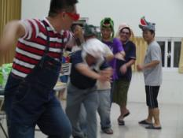 | 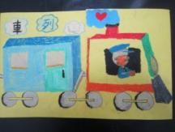 | 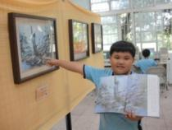 | 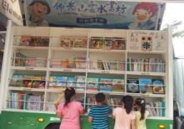
親職講座~爸爸同樂 | 感謝卡贈愛的書庫 | 書與插畫的相遇 | 雲水書車巡迴服務
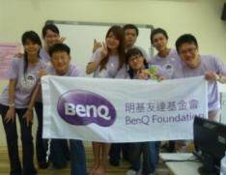 | 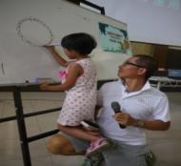 | 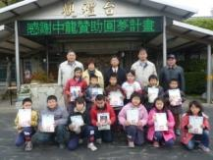 | 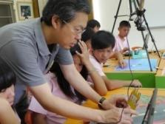
明基友達希望閱讀 | 與作家有約 | 中龍鋼鐵補助圓夢 | 動畫拍攝課程
（十）龍井區圖書館補助辦理「與作家有約」活動經費；101學年度邀請兒童繪本創作家「童嘉老師」；102學年度邀請兒童插畫家「徐建國老師」分享；掀起孩子對書籍的創作更多的好樂！圖書館對本校辦理之講座讚譽有加。
（十一）以閱讀掙換安心便當：學校為鼓勵弱勢兒童閱讀，校長自己不定期向區圖書館借閱可認證書籍，讓假日領用安心便當同學，在學校認證後，再換另一本書回家閱讀。
三、善用人力資源
學校人力雖少，但均用最大化進行活動規劃，且廣納校外人力支援，如故事媽媽、圖書室愛心媽媽、台電故事志工、雲水書車志工、明基友達希望閱讀團隊、台中市故學協會給予孩子不同的方式及刺激。
（一）校內人力規劃進行之活動：
1.校內成立閱讀推動小組。
2.辦理校內各項閱讀活動。
3.全校混齡的學生讀書會，每一組由一位老師（包括校長、護士阿姨……帶領），形成全校活絡的閱讀氣息。
（二）校外人力資源融入
1.愛心媽媽、六年級學長姐及台電志工排定教師晨會時間到各班講故事。
每月第1週 | 每月第2週 | 每月第3週 | 每月第4週 | 每月第5週
故事媽媽  台電志工 | 大哥哥大姐姐到班級講故事 | 創意書寫 | 大哥哥大姐姐到班級講故事 | 創意書寫
2.每日均安排圖書室愛心媽媽協助借還書及新書編目。
3.社區參訪：邀請社區耆老講述鄉土歷史。
4.雲水書車每個月2次的巡迴服務，讓每班每月都有一次書車服務的享受（結合班級閱讀課程時間）。
5.明基友達希望閱讀團隊近年來每學期都有2次的閱讀帶動，孩子更充分享受閱讀的熱情及活力。
6.學校老師主動聯繫與美國德州農工大學-聖安東尼奧分校（Texas A&M University-San Antonio）合作，進行跨國英語書寫試作計畫，提升孩子英文寫作能力。
7.政府補助經費聘請校外專業師資彌補校內教師之不足，辦理閱讀紮根、英語紮根課程，大手攜小手閱讀課課程（台電補助）。
四、資源分享，攜手同進
（一）教師研習提供親、生、社區（及友校）共同成長，如劉克襄老師之講座，而親職講座部分則是全體教師參與，與家長共同成長。
（二）邀請家長參與成長活動時，除了以書面通知外，活動當天並以簡訊提醒；且主動邀請幼兒園之學生家長參與。
（三） 100年辦理家長讀書會，邀請退休蕭校長秀朗擔任領導者，為期三個月共七次，一方面鼓勵協助家長在家中指導自己的孩子閱讀、一方面意圖培訓故事媽媽，期冀有更多家長走進孩子的教室（目前由護理師持續帶領）。
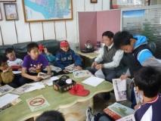 | 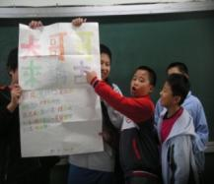 | 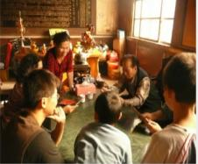 | 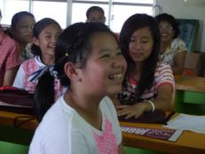
混齡讀書會 | 哥哥姐姐講故事 | 耆老說鄉土 | 親師生閱讀講座
伍、方案發展歷程及績效—閱讀教學之實施及困境突破
孩子的世界多侷限在這出海口的鄉村角落，如果無法將孩子帶往世界各地，那麼就將「世界」拉進來；學校人力少，除了全體總動員，就須廣納校外支援，所以學校推動閱讀方案除了以全校師生為核心、觸角廣伸帶動家長與社區才能挹注更大的活力。
一、面臨困境及突破契機：
（一）閱讀環境：
1.受限於南山截水溝都市計畫，老舊校舍無法擴增或改建；區公所協助將原本悶熱、老舊的「圖書放置區」修繕為優質舒適的圖書閱覽室。也同步將圖書室藏書全面資訊化；營造了優質的閱讀環境後，孩子的圖書借閱率馬上顯著提升。
2.學校校地不足，便讓學習場域擴增到校外的生態社區，走讀我們社區的大自然教室。目前成為教育局指定的遊學參訪學校之一。
3.積極擬訂各項擴充軟硬體資源計畫，爭取資源：例如將台電、中龍鋼鐵的資源充分帶入校園。學校也就近開展能源、環境教育；同時也得到更多補助擴展我們的閱讀計畫。
（二）校長領航，帶動閱讀推展：
1.教師增能：幾乎每一場教師增能研習，校長都全程參與；將理念先與同仁溝通、共識，更不吝分享他自己的經驗及收集；同時也進行4~6年級的學力檢測，再細細分析學童的不足及優勢，激勵同仁做教學上的改革，慢慢把投注力往教學革新轉移。
2.學生提升：暑假安排弱勢兒童到校閱讀、認證---並且親自帶領賞析繪本，讓孩子逐漸感受繪本的樂趣。鼓勵假日中午領取安心便當同學提早來校，要求借書、認證；隔天再輪換一本。
（三）教師主動提出企劃甄選，獲得更多強力奧援：
「小導演大夢想」企畫案，科教專案的學校本位課程、國際書寫計畫等都能讓學校與方案推動的層次提高，發展獨特的閱讀特色課程。
（四）延續本位課程，再求創新：
「擁抱傳統，激勵創新」經典背誦、閱讀理解及閱讀獎勵……在既有的基礎上再作創新；最後也證明成就在學生的學習上！
（五）結合生態教育的閱讀獎勵制度，大大激化同學在各項表現的提升。
（六）弱勢非原罪，各項活動都以拔尖扶弱維思考點，鼓勵每一為孩子有可以成就的舞台。
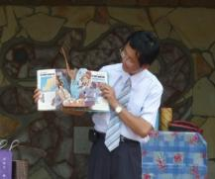 | 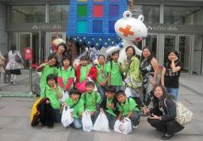 | 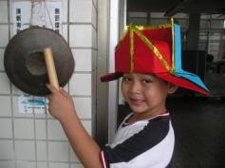 | 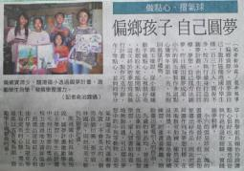
校長領航 | 小導演~參加國際影展 | 經典背誦小狀元 | 搭建孩子成就舞台
二、學校閱讀課程規劃：
（一）行政支援
1.硬體建設及經費資源
閱讀環境改造、統籌圖書經費、促進教師專業成長、彙整閱讀課程計畫。制定閱讀獎勵辦法（結合生態獎勵卡）、及因為全校只有1百多位學生，這也是我們辦理閱讀大活動的優勢，規劃閱讀活動均以全校參與為主。
2.辦理多元活動
※研揚基金會辦理插畫、圖書繪本展系列活動：混齡讀書會、好書共讀~全民開講、哥哥姐姐來「演」書、課間活動讀書會……，讓校園洋溢閱讀的歡樂氣息。
※建置實體閱讀交流社群：「Wowbook閱讀分享」：利用閒置大黑板鼓勵小朋友的好書分享，孩子可以按「讚」及「留言」，提供分享園地。
※寒暑假規範主題的自製繪本創作比賽例如：祖孫情、孝順、閱讀……。
※每個月雲水書車服務，班級導師會進行閱讀上台分享或引導閱讀策略。
3.制定全校共同性的晨讀時間
晨光閱讀10分鐘：每天早上到校（7：35~7：45）後，拿起繪本閱讀或讀報；小朋友已逐漸養成閱讀習慣。

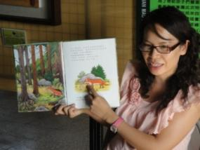 | 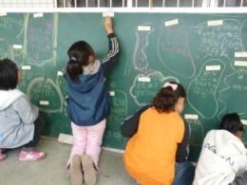 | 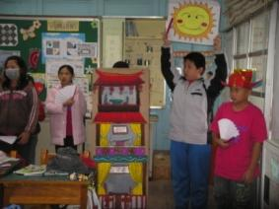
老師說故事 | 好書共讀~全民開講 | 哥哥姊姊來「演」書
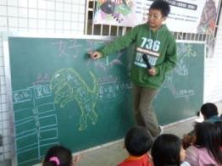 | 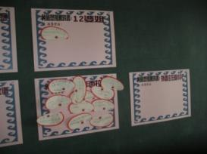 | 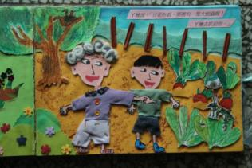
全校共讀~下課10min也可讀 | Wowbook好書留言版 | 繪本創作全市第一~阿嬤與我
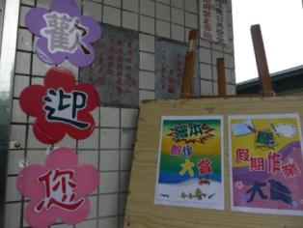 | 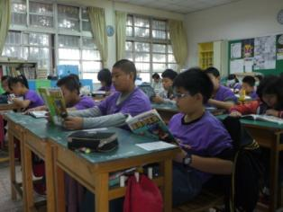 | 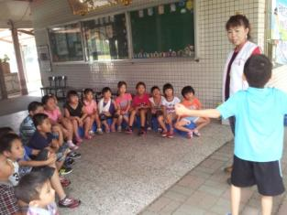
假期繪本創作大賞 | 師生晨光靜讀 | 雲水書車小朋友分享
（二）教師增能及專業展現
1.專業精進（見P5）
組成教師學習共同體（如週三進修課程安排、申請專案組成教師專業設群、教師晨讀、專書選讀等等）
2.教學研討
辦理教學觀摩及課室觀察，進行閱讀策略教學研討。
學年度 | 教學者 | 學年度 | 教學者
99 | 賴怡伶老師 | 100 | 許瑞珍老師
 | 林榮煌老師 |  | 許妙芬老師
101 | 蔡承穎老師 | 102 | 全部課室開放觀摩
3.砥礪班級特色規劃，分享班級閱讀成果，建立相互學習平台。
時間 | 專業對談主題
2011/9/7 | 國語文/英語文教學研究
2011/9/21 | 學校閱讀推展方針與閱讀共識研討  函芸老師分享雲林飛沙國小推展晨讀方式
2011/12/7 | 班級推動閱讀教學成效分享
2012/2/15 | 分享各班所擬定之閱讀寫作規劃
2012/12/26 | 導師群分享語文教學成果
2013/4/24 | 本校學習社群針對國語文領域教學分享與討論
2013/5 | 4-6年級學力檢測的評量分析：101學年度進行4年級、5年及語文能力檢測及6年級的數學、語文能力檢測；學生學力檢測成績作為本校教學團隊進行教學省思的依據

 | 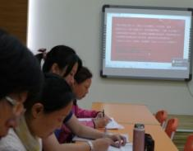 | 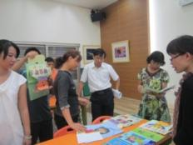 | 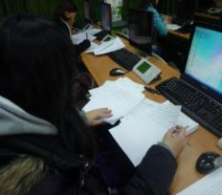
教學觀摩 | 教師晨間靜讀10min | 分享語文教學成果 | 學期寫作規劃
 | 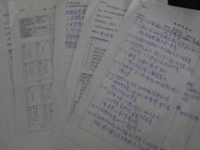 | 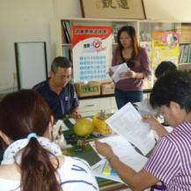 | 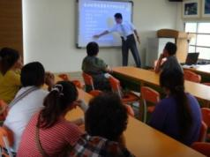
作文教學成效~小朋友文章屢獲刊登 | 入室觀察記錄 | 課室觀察課後檢討 | 學力檢測後分析
（三）本位特色課程規劃
1.課程發展委員會，全校參與，每人的想法與意見都能在第一時間點提出，獲得充分溝通。
2.規劃編纂「國語文誦讀補充教材」於班級中實施，由全體教職員工協助認證。
2.配合行政命令的「三不政策」，兒童節所實施的社區走讀及閱讀顛倒課：由小朋友自己出閱讀作業給指定的老師寫，再由小朋友批閱；最後再拿著老師的作業單與老師相互分享。
3.期末闖關: 全校組織學習社群~混齡讀書會，由學長姐領軍闖關:閱讀拼圖/經典背誦/英語大進擊……完成的團隊獲得愛心媽媽自製的「綠豆冰包」獎賞。
4.特色課程發展與執行：
※國科會科學教育計畫：由校長領軍的教學團隊及種子學生進行大肚溪河口生物資源研究及進行學校暨社區環境教育課程。
※動畫課程：99學年度起獲補助辦理的藝術深耕課程，是融合了語文、音樂、美術及資訊運用的特色課程；孩子透過分組合作的方式學習：劇本創作、影像紀錄及資訊運用（配音、配樂、影像剪輯……等）提供給五、六年級的小朋友展現閱讀及創意的功力。
※圓夢計畫: 目前已辦理到第四年：從原本獎勵作文表現優異同學，到目前發展成小朋友各自展開為期一個月的圓夢計畫；由小朋友規畫：閱讀認證本數、跳繩、減重，甚至烹飪、摺汽球……等；每一位小朋友都能有機會築夢、逐夢；然後活動結束，由學校協助他「圓夢」，得到他想要的禮物（重要的是不管是以何為目標，均需紙筆記錄自己成長的歷程及感受）。
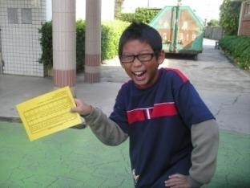 | 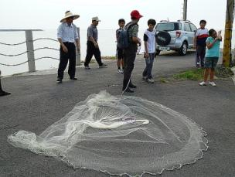 | 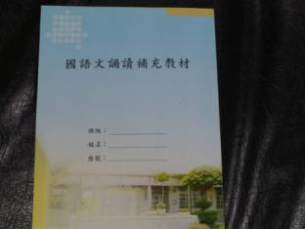
期末闖關~背經我很行!! | 國科會---河口生物研究~魚類 | 自編國語文誦讀補充教材
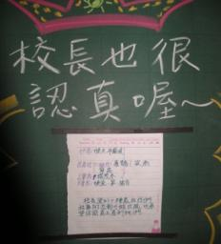 | 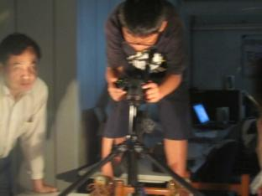 | 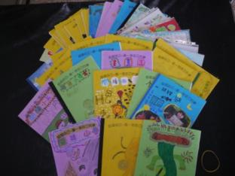
校長的兒童節閱讀作業 | 動畫拍攝 | 圓夢計畫歷程紀錄

（四）與社區、家長攜手：
家長增能協助家庭閱讀推展，成為學校最強而有力的教育夥伴，結合社區成為學校最堅強的後盾。
1.里長、社區賢達、家長會長對學校活動均大力支持，且會蒞校指導。
2.辦理親職講座，邀請社區托兒所家長也共同參與，讓未來的家長也能共同學習成長。（每場家長參與比率約40％）。
4.組織家長讀書會，正向教養及閱讀理念的溝通。
5.辦理親子閱讀，捨掉晚上無謂的看電視時光，到校共享親子閱讀之樂。
6.義工媽媽協助推動圖書館利用教育：一年級新生都要有一次的圖書館教育課程，由義工媽媽協助，解決學校人力不足的困境。
（五）『世界』走入「龍港」的經驗
1.臺中市文化局、龍井區公所提供多元的文化饗宴，刺激孩子的感官，提升孩子的學習興趣。
2.台積電、明碁友達、港洲等文教基金會提供校外參訪或書法教學的經費，增廣孩子的視野。如：莫內花園畫展、光電未來營等。
3. 跨國英語書寫交流計畫：美國德州農工大學-聖安東尼奧分校Texas A&M University-San Antonio的吳曉萍博士主動連結他師培系學生及本校中高年級英語書寫程度中上學生，進行「國際交流~跨國英語書寫計畫」。
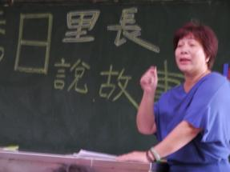 | 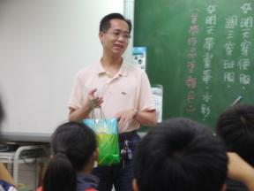 | 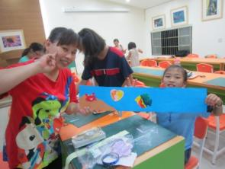
里長說故事 | 醫生學長回校說故事 | 親子閱讀~和媽媽一起做繪本
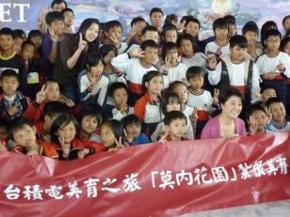 | 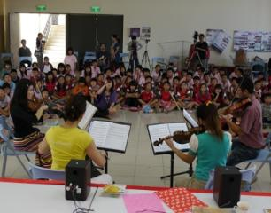 | 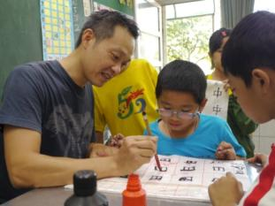
北美館莫內花園參觀 | 圓滿樂團音樂饗宴 | 港洲文教資助書法教育
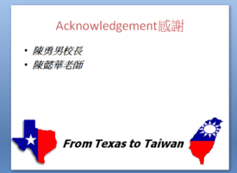 | 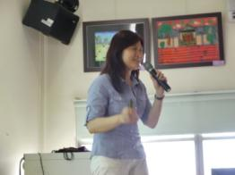 | 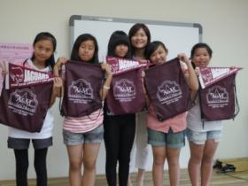
跨國合作~國際交流 | 吳曉萍博士回台分享成果 | 5位參與國際書寫的小朋友
三、班級特色經營：
六位級任教師（本校為六班小學）除參與學校的閱讀課程規劃與執行外，仍在有限的時空中，發展班級特色：
（一）教師教學
1.本校編印「國語文誦讀補充教材」是送給每年新生的禮物，班級融和品德教育實施。或利用上課鐘響就定位後的收心唸誦；或將之利用來成為平日的生活教育或聯絡簿的自我檢視。孩子努力背誦，通過者會在穿堂貼上貼紙獎勵，整部經典都通過者，最後再頒予獎狀。
2.借用「愛的書箱」推展閱讀共計六班。
3.申請並進行讀報教學共計二班、實施剪報活動共計六班。
4.心智繪圖式作文教學共計四班、「變！變！變！」創意書寫共計兩班。
5.主題式日記撰寫共計四班、生活記錄簿撰寫共計2班。
（二）學生學習
1.以自我挑戰及超越的認證規劃，每學期約有85％以上完成經典背誦，實施1年的線上閱讀認證，以本學年度在籍人數扣除一年級新生有93人其中已有81人已達白頭翁等級。
2.自我挑戰在學生朝會時輪流介紹好書及午餐時間的心情廣播站DJ。
3.五、六年級分組完成一部動畫短片。
4.戲劇徵角：節慶活動戲劇演出的角色大募集~~~母親節「我永遠愛你」及書香日「聖喬治屠龍記」戲劇表演：從全校募集要角；孩子利用課餘時間討論劇本、背台詞、排戲、製作道具。在節慶當天精彩呈現！

四、圖書室及社區教室利用教育：
雖然學的藏書越漸豐富，但讓孩子「放眼視界」一直是推動本閱讀方案之方針，所以走出校園、拉進資源才能突破困境，達到預期目標：
（一）校內圖書室
1.新生的圖書室利用教育、每班排定的圖書閱覽室入室堂課、圖書志工協助尋找專書及貼標籤、閱讀認證區~方便同學線上認證。
2.高年級學生利用兒童朝會時間、午餐時間進行新（好）書介紹。
3.每月公佈『借書王』並於學期末進行公開頒獎表揚。
4.每年辦理國際書香日，邀請會長、里長及校友返校說故事，將社區賢達成為推動閱讀之夥伴。
5.辦理讀親子營~由本校老師帶領親子閱讀課，製作繪本書；將閱讀樂趣擴展至家庭單位。
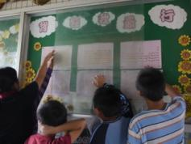 | 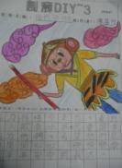 | 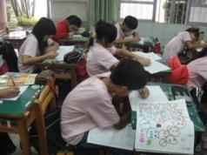
背經通過貼紙獎勵 | 變變變創意書寫 | 心智繪圖作文
（二）走訪社區大自然教室：
1.走訪社區、探查文化，記錄鄉里故事；喜好自然生態的鐘點教師帶領有興趣的社區家長、老師及種子學生，走察社區的自然生態:賞鳥、假日擺攤介紹麗水生態、記錄小水鴨棲息……。
2.教師帶領4~6年級團隊製作「大台中的自然教室」影像紀錄片參加第一屆威達盃青少年影像創作比賽。描繪出自己家鄉~麗水社區的自然美景、豐饒生態及人文特色……
3.借用里活動中心辦理各項講座，資源共享。
4.校長獲聘推動『一區一特色』龍井區麗水里部份講座並協助製作文物館之簡報。
（三）區級以上圖書館利用
1.辦理借書證，鼓勵學生到訪，鄰近之龍津圖書館管理員分享，從前幾乎沒有龍港的孩子來到，現在假期中都會出現好幾位喜愛閱讀的龍港孩子。
2.校長協助借閱認證書籍（龍井圖書館有認證書籍專櫃），提供孩子方便進行認證。
3.策略聯盟，共同辦理『作家有約』講座，本年度已辦理兩場，正積極規劃第三場。
4.校長獲邀參與龍井區圖書館選書工作。

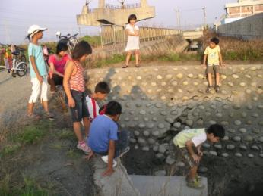 | 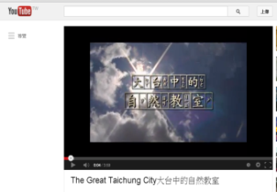 | 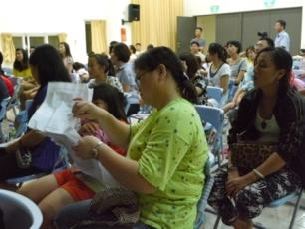
假日社區逍遙遊~  與老師和媽媽 | 影像創作比賽第一名~  大台中的自然教室 | 親職講座~社區共享
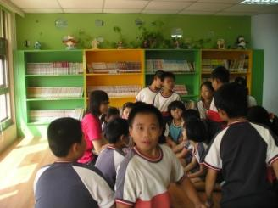 | 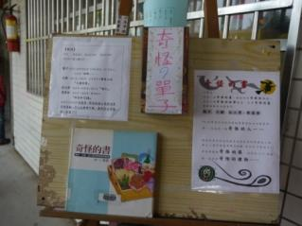 | 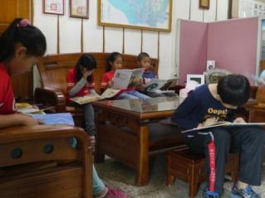
圖書館利用教育  龍井區圖書館參觀 | 與作家有約~前行課程 | 校長從區圖書館借回書籍  小朋友下課後另一休憩地

陸、方案發展歷程及績效—學生閱讀績效
一、學生閱讀質量及興趣的提升：
（一）圖書借閱量及平均借閱數大幅提升：
98學年度上學期舊圖書室借閱量到99學年度新圖書室落成且資訊化後圖書借閱量明顯攀升；而且每一年都有極顯著的成長。
學年度 | 學生  總人數 | 全校  借閱數 | 每人平均借閱冊數 | 每天  借閱數 | 備註:  資料來源:全國圖書系統網
98 | 158 | 2106 | 13.3 | 21 | 學校僅有閱讀課程，無獎勵措施
99 | 155 | 9303 | 60.0 | 93 | 新圖書室落成，借閱度大幅提升
100 | 149 | 12080 | 81.1 | 121 | 推展的功效此年度明顯顯現
101 | 134 | 11983 | 89.4 | 120 | 將近9成的孩子每天都借閱

由上表可知：99學年度新圖書室的整修完成，使得孩子對閱讀的樂趣大幅度提升，而且是逐年躍增。可見孩子不但產生了閱讀興趣，也熱愛閱讀。
（二）閱讀認證參與人數的成長:
1.經典背誦認證：
學年度 | 整部經典驗收通過 | 備註
98 | 0人 | 班級推動，尚無任何獎勵機制
99 | 23人 | 行政驗收
100 | 68人 | 分段落，給予貼紙獎勵並公開展示於穿堂
101 | 113人 | 上課前收心操且將經典與生活層面結合
2.線上閱讀認證：
以『教育生活家』推動線上閱讀認證，共認證10430本，排名曾名列32名，但無法確實掌握學生認證情形，故於101年10月轉於臺中市國民小學推動校園閱讀線上認證系統，一年之中，近以102學年度在籍之二到六年級小朋友統計，總共認證通過14746本，達白耳畫眉級1人、紅嘴黑鵯級3人、紅尾伯勞級3人、紅鳩級5人、綠繡眼級31人、白頭翁級39人，成效遠大於前3年。
二、學生閱讀績效紮實：龍港英雄榜
龍港的孩子，往年在對外比賽，都是零星的獎項，成績並不突出；但因為閱讀，孩子們展現出耀眼的成績：
（一）100學年度郭芯玗榮獲國語文競賽臺中市全區作文複賽第三名、分區第三名；101學年度郭姿怡獲國語文競賽分區優勝。
（二）學生作文獲得報紙雜誌刊登篇數: 自100學年度起學生作文獲得報紙雜誌刊登篇數計有19人次，27篇文章。
（三）99學年度張懿輝參加台中市祖父母節繪本創作比賽榮獲第一名。101年度何捷菱、張欣瑜參加繪本創作榮獲入選。
（四）「小螃蟹上高塔」動畫作品參展2010年第四屆小導演大夢想台灣國際兒童影展10部台灣參展影片之一。
（五）獲得第一屆臺中市威達盃青少年創意影片獎國小組第一名。
（六）101學年度出版兒童及創體作之繪本--「小螃蟹上高塔」。
（七）每學年均有2-4名孩子考上龍津國中美術班。
三、每一個孩子都有可以展現的舞台：學生人數少，卻也成為我們的活動優勢。
（一）全校人才大募集：節慶活動的戲劇展演，學生主動報名參加角色甄選；午餐的心情點播：學生主動填寫廣播時段，發出心聲，點播歌曲給感念的人。
（二）動畫課程：孩子提升了影像紀錄的技能，也因為透過分組的學習方式；學習溝通、配合及協調；至今已有22部的產出量。
（三）以寫作、閱讀為基點的圓夢計畫，一年比一年成效卓著；每位小朋友都能具體展現成果及紀錄手冊；計畫與實踐歷程的撰寫，不僅提升孩子的學習興趣，也增進了兒童的寫作能力。
（四）美國德州農工大學-聖安東尼奧分校Texas A&M University-San Antonio吳曉萍博士的跨國英語書寫計畫；101學年度5位小朋友參與此計畫，預計102學年度再增加至15人，與當地未來的準老師進行英語書信的往返溝通，提升英語的讀寫能力；未來將規劃進行視訊互動，培養聽與說的能力。
（五）結合團隊創意發想設計出本校特有的「生態獎勵卡」，孩子透過借閱數量、認證通過、語文表現及各方面展現的成績努力集點；從逐漸的累積中，也讓孩子學會「要獲得最甜美的果實，要有辛勞累積及耐心等待！」
（六）每年四期的校刊龍心橋，提供孩子寫作的園地。
四、踏實耕耘、傑出表現，獲媒體青睞
（一）閱覽室啟用，閱讀起飛，獲國語日報採訪報導。
（二）校長說故事，讓孩子愛上閱讀，獲國語日報採訪報導。
（三）獲邀出席「行動報馬仔，手機影像製作記者會」，接受各大電視媒體及聯合報採訪報導。
（四）圓夢計畫~逐夢築夢圓夢~獲自由時報採訪報導。
（五）校長將自己心愛的珍藏—布袋戲偶，贈送給愛閱讀的小朋友，獲靜報採訪報導。
（六）公共電視行腳節目~採訪拍攝學校環境生態教育，預計明年播出。
柒、方案推動省思與展望：
歷任的校長，都極度用心規畫開展學生的閱讀潛能；讓本閱讀方案推動得以奠基，閱讀推展的教師團隊愛護孩子摯熱的心，將本校閱讀教育整合，主動規劃發展更多特色課程；孩子們也漸漸在備受鼓舞與關注下透過閱讀來搭建夢想，檢視我們的來時路，我們發現：
一、績優表現，值得鼓勵
（一）孩子的學習表現符合「紮實學習、快樂成長、放眼視界」的方案目標。
（二）孩子持續進步，鼓舞教師團隊，教師也因全力投入專業顯著提升。
（三）閱讀方案紮實而穩健推動，深獲外界肯定，更多的資源進入校園。
二、加強努力的空間：
（一）學生能力檢測結果，與策略聯盟學校（沙鹿國小）有段差距，須再加強閱讀理解的課程規劃（暑假已請全校同仁參加相關研習）。
（二）閱讀認證在『量』的拓展之下，在四月時發現，全校學生總通過率僅達48.64％，四月的通過率更低至41.90％，雖在修正與指導學生培養正確的讀書方法後而有所提升，但在『質變』方面的提升，仍有很大的努力空間。
2013/06以後
2013/05以前
2012/10-2013/10
（三）寒暑假期學生的閱讀認證量相對較低，在圖書室運用的方便上及家庭功能的提升，須有改進措施。

三、未來持續紮根方向
（一）爭取不受限於天候的大室內活動空間，提供學童更多的展現舞台。
（二）由『量』轉『質』，更求閱讀理解教學課程的系統化與精緻化。
（三）圖書室利用教育及愛心媽媽的功能再發揮。
（四）鼓勵家長及社區居民對讀書會與環境教育課程的緊密參與。
（五）提升整體學生的表述能力及寫作能力。
（六）著力於特色課程對在地環境及文化的深耕。

